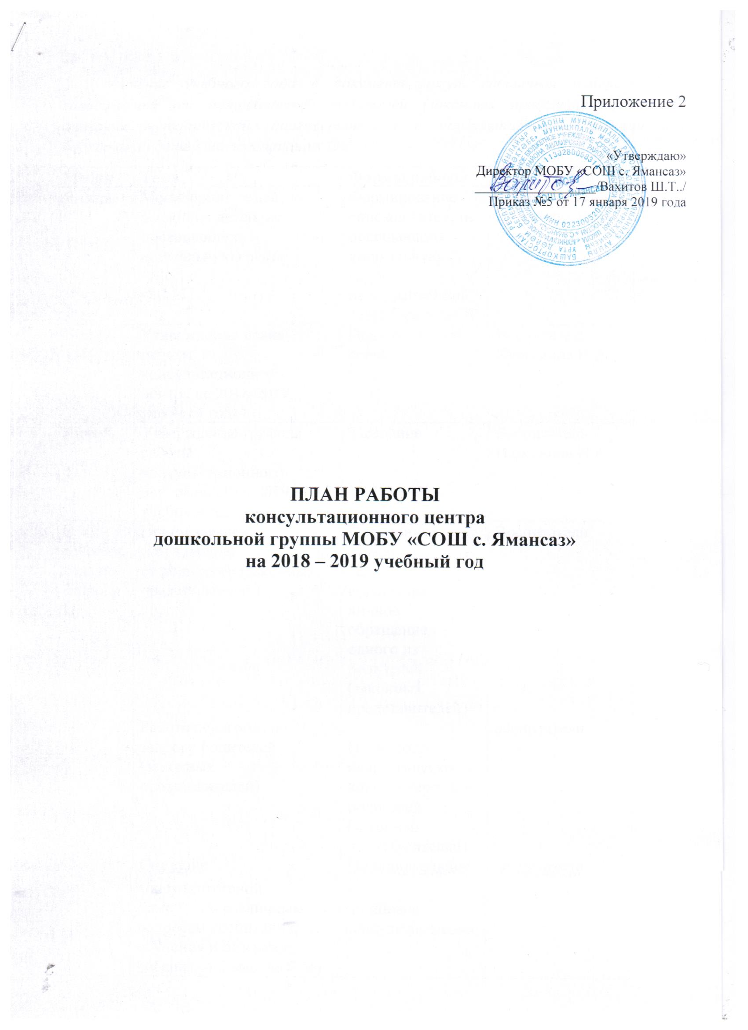
В течение учебного года в документ могут вноситься изменения в зависимости от потребностей родителей (законных представителей) на оказание методической, диагностической и консультативной помощи в воспитании детей не посещающих ОУ.
Месяц | Тема | Формы работы | Ответственный
Январь | Мониторинг семей, имеющих детей, не посещающих дошкольную группу. | Формирование списков детей, не посещающих дошкольную группу  на закрепленной территории за ОУ | воспитатель  Ишкинина Н.А.
Январь | Утверждение плана  работы консультационного центра на 2018-2019 учебный год | Педагогический совет | воспитатель  Ишкинина Н.А.
Январь | Утверждение графика работы консультационного центра на 2018-2019 учебный год | Заседание | Воспитатель Ишкинина Н.А.
В течении года по запросу | Прием заявлений (обращений)  от родителей (законных  представителей)  Работа педагогов по запросу родителей (законных  представителей)  Оказание консультативной  помощи по различным вопросам воспитания, обучения и развития  ребенка от 2 мес. до 7 лет  Размещение (обновление)  консультативного материала на сайте ОУ | Письменное заявление,  телефонное обращение,  личное обращение одного из  родителей (законных  представителей)  Психолого-  педагогическое  консультирование  родителей (законных  представителей)  Индивидуальное и  групповое  консультирование  Консультации, рекомендации, памятки, буклеты | воспитатели  воспитатели  воспитатели  воспитатель  Байзигитова А.А.
Февраль | «Рады познакомиться».  Экскурсия по дошкольной группе.  Особенности развития детей дошкольного возраста | Беседа | Воспитатели  Ишкинина Н.А.  Байзигитова А.А.
Февраль | «Режим дня в жизни ребенка» | Круглый стол | Воспитатель Байзигитова А.А.
Февраль | « Артикуляционная гимнастика – важное средство для правильного развития речи» | Практическое занятие для родителей с детьми | Воспитатель Ишкинина Н.А.
Февраль | «Игры между делом» | Практическое занятие с родителями | Воспитатель Байзигитова А.А.
Март | «Организация домашней развивающей среды» | Консультация | Воспитатель Ишкинина Н.А.
Март | «Маленькие задиры или в чем причина драчливости» | Консультация | Воспитатель Байзигитова А.А.
Апрель | «Как развивать мелкую моторику через пластилинографию» | Практическое занятие для родителей с детьми | Воспитатель Ишкинина Н.А.
Апрель | «Игры с водой и песком» | Практическое занятие для родителей с детьми | Воспитатель Байзигитова А.А.
Май | "Игры на развитие мелкой моторики рук" | Практикум | Воспитатель Байзигитова А.А.
Май | «Нетрадиционные техники рисования. Игры с красками» | Практикум | воспитатель  Ишкинина Н.А.
Май | «Совет родителям в период адаптации к ДОУ» | Оформление буклета | Воспитатель Байзигитова А.А.

